2 BRĄZOWE MEDALE DLA PLATANA
W dniach od 13 do 15 kwietnia 2012 roku w Karolewie (woj. warmińsko-mazurskie) odbyły się Mistrzostwa Zrzeszenia Ludowe Zespoły Sportowe kadetów i juniorów/młodzieżowców w zapasach w stylu wolnym. W mistrzostwach udział wzięło 232 zawodników z 32 klubów zrzeszonych w Ludowe Zespoły Sportowe w Polsce.
Z klubu sportowego MULKS ,,PLATAN” Borkowice w zawodach udział wzięło 5 zawodników.
Medale brązowe wywalczyli JUSZYŃSKI DAMIAN w grupie kadetów kategorii wagowej do 69kg., oraz KOWALIK HUBERT w grupie juniorów kategorii wagowej do 60kg.
7 miejsce zajął MAROSZEK MATEUSZ 63kg., 12 miejsce KOWALIK DAMIAN 63kg. grupa kadet oraz CHMIELEWSKI MICHAŁ 96kg. grupa junior. W klasyfikacji generalnej I miejsce zdobył LKS MAZOWSZE Teresin, II miejsce LUKS SUPLES Kraśnik, III miejsce LKS SPARTAKUS Pyrzyce. MULKS PLATAN Borkowice zajął 19 miejsce na 32 startujące kluby.

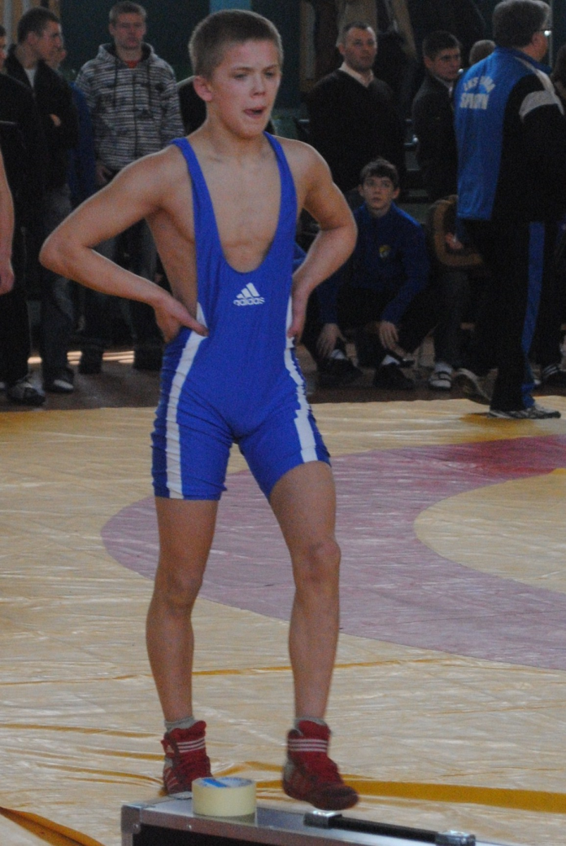
JUSZYŃSKI DAMIAN KOWALIK HUBERT

ZAPAŚNICY GOŚCIĆ BĘDĄ W PRZYSUSZE.
Zbliżający się 2012 rok będzie wyjątkowy dla fanów zapasów w naszym regionie. W opublikowanym właśnie kalendarzu imprez przez Polski Związek Zapaśniczy, pod koniec listopada (23-24) Przysucha została wskazana jako gospodarz Jesiennego Pucharu Polski Juniorów. Obok zapaśników z naszego kraju możemy spodziewać się ekip z innych państw co gwarantuje dużo emocji na wysokim poziomie już teraz wszystkich sympatyków i kibiców serdecznie zapraszamy.

